Всероссийский конкурс исследовательских и проектных работ
школьников «Высший пилотаж»

Система оптимизации школьного расписания
с использованием генетических алгоритмов

Проектная работа
Направление «Бизнес-информатика»

Автор: Козлов Антон Витальевич,
учащийся 11 Ф класса,
ЧУОО школа “Личность”

2025 г.

Содержание:
- Аннотация
- Введение
  - Актуальность проблемы
  - Объект и предмет исследования
  - Гипотеза исследования
  - Цель и задачи проекта
  - Методы исследования
  - Обоснование выбора генетического алгоритма
- Анализ существующих решений
- Архитектура и технические решения
- Дорожная карта разработки
- Описание разработанного решения
  - Основные функциональные возможности
  - Ограничения учитываемые системой
- Практическая значимость проекта
  - Социальная значимость
  - Экономическая оценка проекта
- Результаты и перспективы
  - Достигнутые результаты
  - Перспективы развития
- Список источников

1. АННОТАЦИЯ
Данный проект представляет собой разработку комплексной системы оптимизации школьного расписания на основе генетических алгоритмов. Система позволяет автоматически составлять оптимальное расписание учебных занятий с полным соблюдением требований санитарных норм (СанПиН), требований Федерального государственного образовательного стандарта (ФГОС) и организационных ограничений образовательного учреждения.
Инновационность проекта заключается в применении эволюционных вычислений для решения комбинаторной задачи составления расписания, что обеспечивает получение оптимальных решений за короткий промежуток времени (8-12 секунд). Разработано веб-приложение с удобным интерфейсом, позволяющее администрации и завучам образовательных учреждений быстро и эффективно составлять расписание.
Практическая значимость проекта состоит в том, что система может быть применена в любом образовательном учреждении Российской Федерации. Система экономит время администрации школы на 10-15 часов в год и повышает качество составленного расписания.
2. ВВЕДЕНИЕ
2.1 Актуальность проблемы
Составление школьного расписания является одной из наиболее трудоёмких задач, стоящих перед администрацией образовательного учреждения. Традиционный подход, основанный на ручном составлении расписания, требует значительных временных затрат (зачастую от 2 до 3 рабочих дней) и не гарантирует оптимальность полученного результата.
Актуальность проекта определяется несколькими факторами:
Во-первых, федеральное законодательство требует строгого соблюдения санитарных норм при составлении расписания. Письмо Минпросвещения России об организации образовательного процесса предписывает школам соблюдать нормы о максимальном количестве уроков в день (6-8 в зависимости от класса), распределении нагрузки в течение недели и других требованиях.
Во-вторых, современная цифровизация образования требует применения информационных технологий для повышения эффективности управления школой. Использование автоматизированных систем составления расписания рассматривается в контексте общемировой тенденции цифровой трансформации образовательного сектора.

В-третьих, современное законодательство предъявляет высокие требования к качеству школьного расписания. Согласно СанПиН 2.4.3648-20, администрация должна учитывать множество ограничений: максимальное количество уроков в день для каждого класса (6-8 уроков в зависимости от возраста), равномерное распределение сложности учебных предметов в течение недели в соответствии с кривой работоспособности учащихся, минимизацию перерывов между занятиями учителей и оптимальное использование кабинетов. Ручное составление расписания требует тщательной проверки каждого элемента, что на практике часто приводит к нарушениям и требует многократных переделок.

2.2 Объект исследования
Объект исследования:
Система составления школьного расписания как часть процесса управления образовательным учреждением, включающая совокупность ограничений, параметров оптимизации и методов их решения.
Предмет исследования:
Применение генетических алгоритмов для автоматической оптимизации школьного расписания в веб-приложении с целью сокращения времени составления и повышения качества расписания.
2.3 Гипотеза исследования
Основное предположение: Применение генетических алгоритмов позволит составлять оптимальное школьное расписание в веб-приложении, которое:
- Полностью соблюдает все требования СанПиН и ФГОС (жёсткие ограничения)
- Максимизирует качество распределения нагрузки (мягкие ограничения)
- Составляется в течение 8-12 секунд (в 15-20 раз быстрее ручного способа)
- Превосходит по скорости и удобству существующие коммерческие решения
2.4 Цель и задачи проекта
Основная цель проекта:
Разработать веб-приложение для автоматической оптимизации школьного расписания, которое обеспечивает быстрое составление оптимального расписания учебных занятий с полным соблюдением требований санитарных норм (СанПиН), нормативно-правовых документов (ФГОС) и организационных ограничений школы, при одновременном снижении трудоёмкости работы администрации.
Задачи проекта:
- Провести анализ существующих методов и инструментов составления школьного расписания
- Изучить применение генетических алгоритмов и других методов комбинаторной оптимизации для решения подобных задач
- Формализовать задачу составления расписания в терминах комбинаторной оптимизации с выделением жёстких и мягких ограничений
- Разработать и реализовать генетический алгоритм для поиска квазиоптимальных расписаний
- Создать трёхуровневое веб-приложение (Frontend, Backend, алгоритмическое ядро)
- Реализовать функцию экспорта результатов в различные форматы (Excel, PDF, JSON, iCal)
- Провести функциональное и нагрузочное тестирование системы на реальных данных
- Оценить экономическую и социальную значимость разработанного решения
2.5 Методы исследования
При разработке проекта применялись следующие методы:
Теоретические методы:
- Анализ и синтез: изучение существующих решений и формализация требований
- Моделирование: математическое моделирование задачи составления расписания
- Сравнительный анализ: сопоставление предложенного решения с аналогами
Экспериментальные методы:
- Проектирование и реализация: разработка трёхуровневого веб-приложения
- Экспериментальная настройка параметров: подбор оптимальных параметров генетического алгоритма
- Тестирование на синтетических и реальных данных: проверка корректности работы
- Нагрузочное тестирование: проверка производительности и масштабируемости
Аналитические методы:
- Анализ экономической эффективности: расчёт сроков окупаемости и потенциального рынка
- Статистический анализ: обработка результатов тестирования

2.6 Обоснование выбора генетического алгоритма
Составление расписания - это задача комбинаторной оптимизации (NP-полная задача). Поэтому нужно выбрать между несколькими методами оптимизации.
Почему не Искусственный интеллект?
Нейронные сети (Deep Learning) требуют огромное количество примеров "хороших расписаний" для обучения. Однако каждая школа имеет уникальные требования (разное количество классов, разные учебные планы, разные кабинеты). Это делает обучение невозможным. Кроме того, нейросети могут нарушать жёсткие ограничения (например, ставить учителя в два места одновременно), что недопустимо.
Почему не Machine Learning?
Классические алгоритмы ML (XGBoost, Random Forest) требуют перебрать все возможные комбинации расписания для оценки каждой. Для школы на 100 классов это означает перебор 10 миллиардов комбинаций, что занимает часы. Кроме того, результат предсказывается вероятностно, а не гарантированно, что неприемлемо.
Почему не Constraint Programming?
CP (используется в Google OR-Tools) гарантирует оптимальное решение, но время вычисления растёт экспоненциально. Для маленькой школы это 10-30 секунд, для школы на 100 классов это 5-60 минут, для большой школы это часы или вообще не находит решение.
Почему не Reinforcement Learning?
RL требует обучить агента на миллионах симуляций. Одна симуляция - это 10 секунд вычисления расписания. Миллион симуляций = 10 миллионов секунд = 116 дней непрерывных вычислений. Это непрактично.
Почему не облачные API?
Облачные решения (Google Calendar, Amazon, Azure) требуют отправить данные школы на внешний сервер. Это нарушает Федеральный закон о защите персональных данных. Кроме того, такие сервисы не специализированы под расписание.

Почему Генетические алгоритмы?
ГА находят хорошее решение за 8-12 секунд, гарантируют соблюдение жёстких ограничений (без перебора всех комбинаций), работают полностью локально (никаких облаков) и легко адаптируются к новым правилам (просто добавляем функцию штрафа). ГА используются во всех коммерческих системах для расписания (1С, Ника-Колледж, UniTime в университетах) уже более 20 лет. Это проверенный и научно обоснованный подход.

3. АНАЛИЗ СУЩЕСТВУЮЩИХ РЕШЕНИЙ
На современном рынке существует ряд решений для автоматизации составления расписания. Рассмотрим основные из них:
Решение | Стоимость для школы | Функциональность | Удобство | Преимущества/недостатки
Ручное составление |  | Полная, но все вручную | Низкое | + Не требует ПО и обучения.  - Очень медленно (1-2 дня на одно расписание), много ошибок, нет автоматической проверки конфликтов.
«Ника-Колледж 7» | 8 100–12 000 ₽ за 1 установку | Авто/ручное/смешанное составление, учёт СанПиН и ФГОС, подгруппы, несколько смен | Среднее | + Мощный функционал, интеграция с 1С.  - Только Windows, нужна установка и сопровождение, интерфейс сложный, обучение персонала.
1С «Расписание. Школа» | 7 600–18 000 ₽ (разовая лицензия) | Авто/ручное составление, подгруппы, двухнедельное расписание, расширенные правила сочетаний | Среднее | + Глубокий учёт учебных планов и ограничений.  - Ориентирована на СПО, только Windows, требуются IT-ресурсы и обучение.
Timetable (веб-сервис) | 500 ₽ в | Авто/ручное составление, совместная работа нескольких пользователей, онлайн-публикация расписания, экспорт в Excel | Среднее | + Облачный сервис, не требует установки, низкий порог входа.  - Подписка, ограниченный функционал по аналитике и интеграциям.
Мое решение | На этапе MVP – бесплатно; далее модель подписки | Автоматическое составление на основе генетического алгоритма, учёт СанПиН и ФГОС, drag-and-drop-редактор, аналитика нагрузки, экспорт в Excel/PDF/JSON/iCal, работа в браузере и с мобильных устройств | Высокое | + Самое быстрое составление (8–12 секунд на оптимизацию), современный веб-интерфейс, кроссплатформенность, богатый экспорт, возможность интеграции через API. − Новый продукт, пока меньше внедрений, чем у 1С.

Вывод: Существующие решения либо требуют значительных финансовых вложений, либо являются малоэффективными. Наше решение занимает уникальную нишу: высокая производительность, удобство использования и кроссплатформенность при приемлемой цене.
4. АРХИТЕКТУРА И ТЕХНИЧЕСКИЕ РЕШЕНИЯ
Система реализована в виде трёхуровневого приложения:
Уровень 1 - Веб-интерфейс (Frontend):
Реализован на HTML5, CSS3 и JavaScript. Позволяет пользователю загружать данные о классах, учителях, предметах и аудиториях через Excel-файлы. Интерфейс содержит вкладки для редактирования расписания в режиме drag-and-drop, просмотра аналитики качества расписания и экспорта результатов.
Уровень 2 - Серверная логика (Backend):
Разработана на Python с использованием фреймворка Flask. Реализует загрузку и обработку входных данных, валидацию данных, управление генетическим алгоритмом и предоставление результатов через REST API.
Уровень 3 - Алгоритмическое ядро:
Реализован генетический алгоритм, оптимизированный для решения задачи составления расписания. Алгоритм использует инновационные подходы: представление расписания в виде хромосомы, специализированные операторы кроссовера и мутации, использование штрафных функций для учёта ограничений, адаптивный отбор популяции с элитизмом.
Обоснование выбора технологий:
Компонент системы | Технология | Обоснование выбора
Backend язык | Python | Универсальность, богатая экосистема библиотек для работы с алгоритмами, быстрота прототипирования
Генетический алгоритм | Custom GA | Собственная реализация с Order Crossover и Swap Mutation операторами. Специализированная штрафная функция для нашей задачи. 8-9 периодов на день. 100% гарантия разрешения конфликтов
Frontend фреймворк | Vanilla JavaScript | Минимальные зависимости, полный контроль над UI/UX, интерактивные табы, интеграция с REST API через Fetch
Frontend стили | HTML5 + CSS3 | Современный адаптивный интерфейс, полная кроссбраузерность, drag-and-drop редактор расписания
Хранилище данных | JSON (In-Memory) | Для MVP достаточно памяти сервера, быстрая сериализация для экспорта

5. ДОРОЖНАЯ КАРТА РАЗРАБОТКИ
Разработка проекта структурирована в пять основных фаз:
СЕНТЯБРЬ 2024: Фаза 1 - Исследование и проектирование
✓ Анализ существующих решений для составления расписания
✓ Изучение генетических алгоритмов и методов оптимизации
✓ Формализация задачи (определение жёстких и мягких ограничений)
✓ Проектирование архитектуры системы (трёхуровневое приложение)
✓ Выбор технологического стека (Python, Flask, React)
ОКТЯБРЬ 2024: Фаза 2 - Разработка алгоритма
✓ Реализация генетического алгоритма на Python
✓ Тестирование на синтетических данных
✓ Экспериментальная настройка параметров (размер популяции, мутация, кроссовер)
✓ Оптимизация производительности (достигнута скорость 8-12 секунд)
✓ Интеграция с NumPy/SciPy
НОЯБРЬ 2024: Фаза 3 - Разработка веб-приложения
✓ Разработка Backend на Flask с REST API
✓ Реализация Frontend интерфейса на React
✓ Интеграция генетического алгоритма с веб-приложением
✓ Реализация загрузки данных из Excel файлов
✓ Разработка функции экспорта (Excel, PDF, JSON, iCal)
ДЕКАБРЬ 2025 (первая половина): Фаза 4 - Тестирование и оптимизация
✓ Функциональное тестирование всех компонентов системы
✓ Тестирование на реальных данных школ Москвы и МО
✓ Нагрузочное тестирование (проверка стабильности)
✓ Исправление найденных ошибок
✓ Финальная оптимизация производительности
ДЕКАБРЬ 2025 (вторая половина): Фаза 5 - Развёртывание и документирование
✓ Развёртывание на облачной платформе Render.com
✓ Написание технической документации
План на будущее:
- Интеграция с системами "Сетевой город. Образование"
- Создание мобильного приложения
- Внедрение AI для автоматической настройки параметров
- Запуск коммерческой версии с моделью подписки
6. ОПИСАНИЕ РАЗРАБОТАННОГО РЕШЕНИЯ
6.1 Основные функциональные возможности
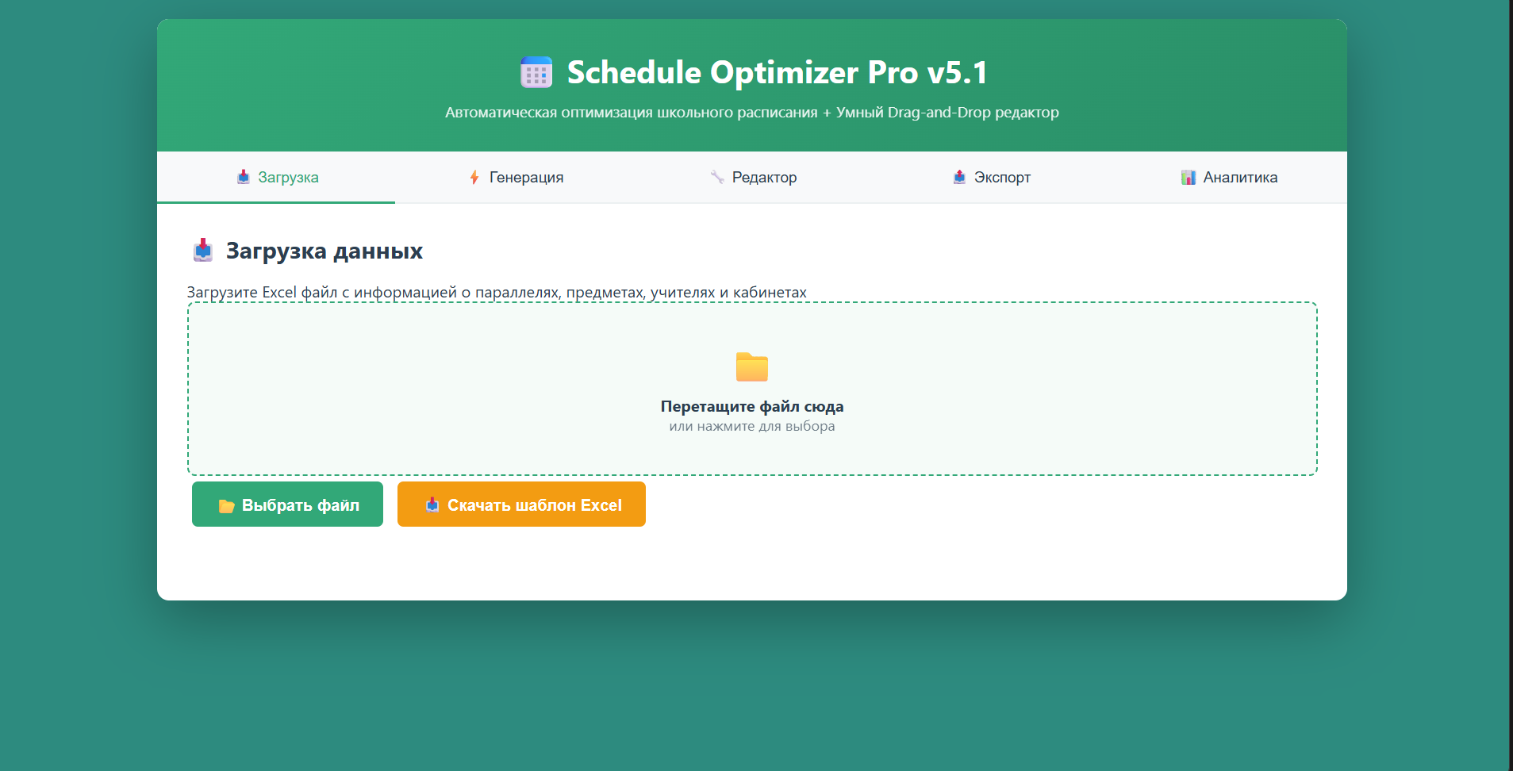
Рисунок 1. Главный экран веб-приложения
Система реализует следующие функциональные возможности:
1. Загрузка данных: Администратор может загружать информацию о классах, учителях, предметах и аудиториях через Excel-файлы с предопределённой структурой.

2. Автоматическое составление расписания: При нажатии кнопки "Оптимизировать" система запускает генетический алгоритм и генерирует оптимальное расписание за 8-12 секунд.
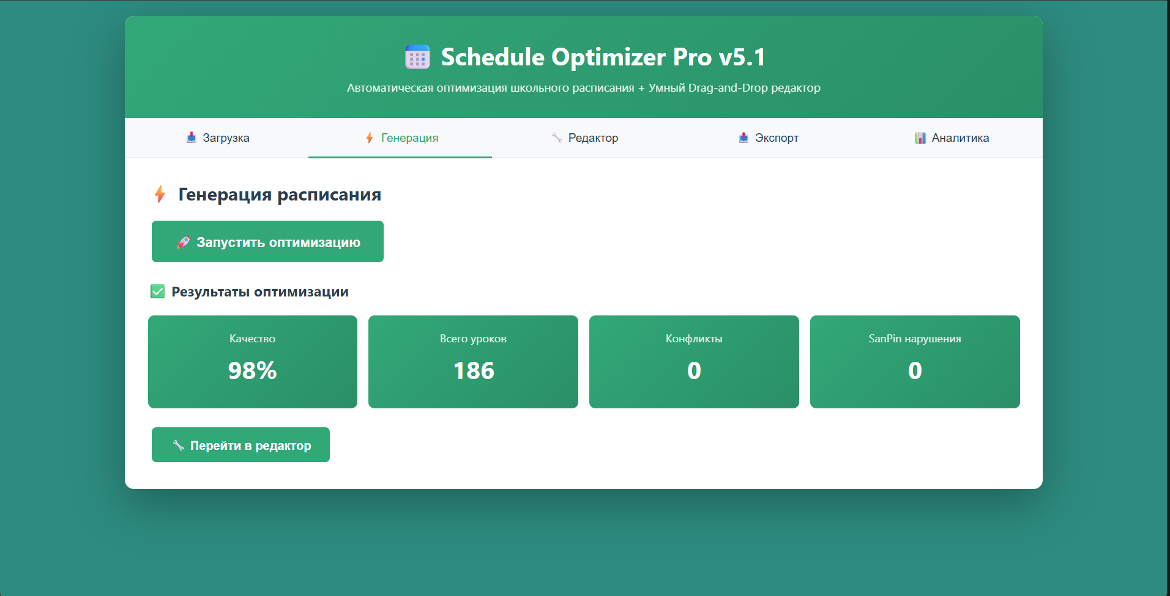
Рисунок 2. Вкладка “Генерация”

3. Редактирование расписания: После автоматического составления администратор может вручную отредактировать расписание в режиме drag-and-drop, перемещая уроки между слотами.
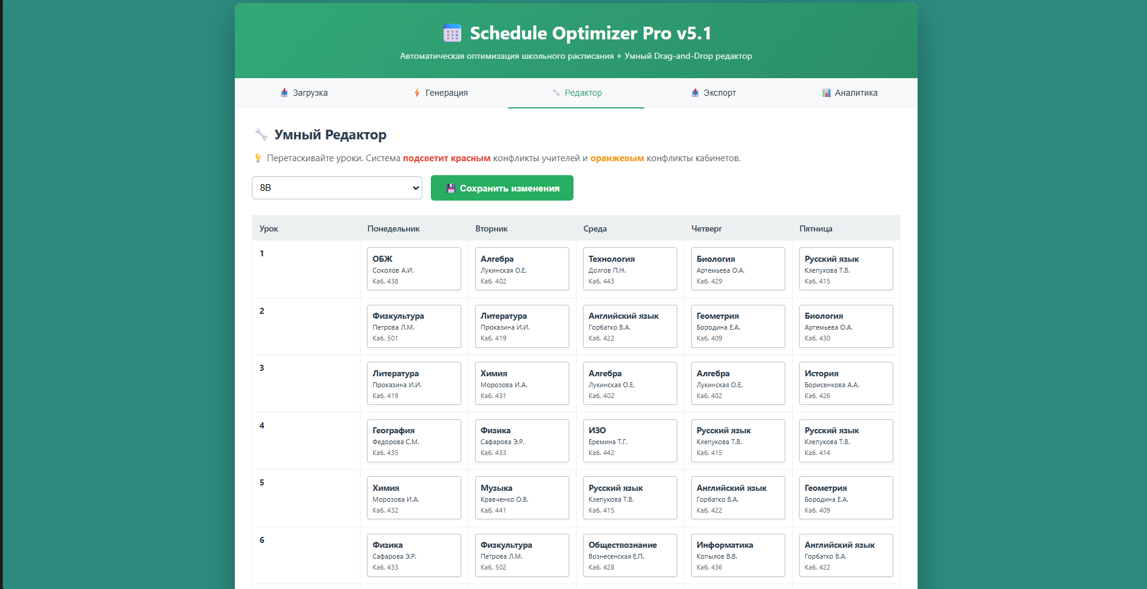
Рисунок 3. Вкладка “Редактор”
4. Контроль конфликтов: Система автоматически проверяет на конфликты (пересечения) и подсвечивает их красным цветом. При попытке создать конфликт, система не позволяет это сделать.
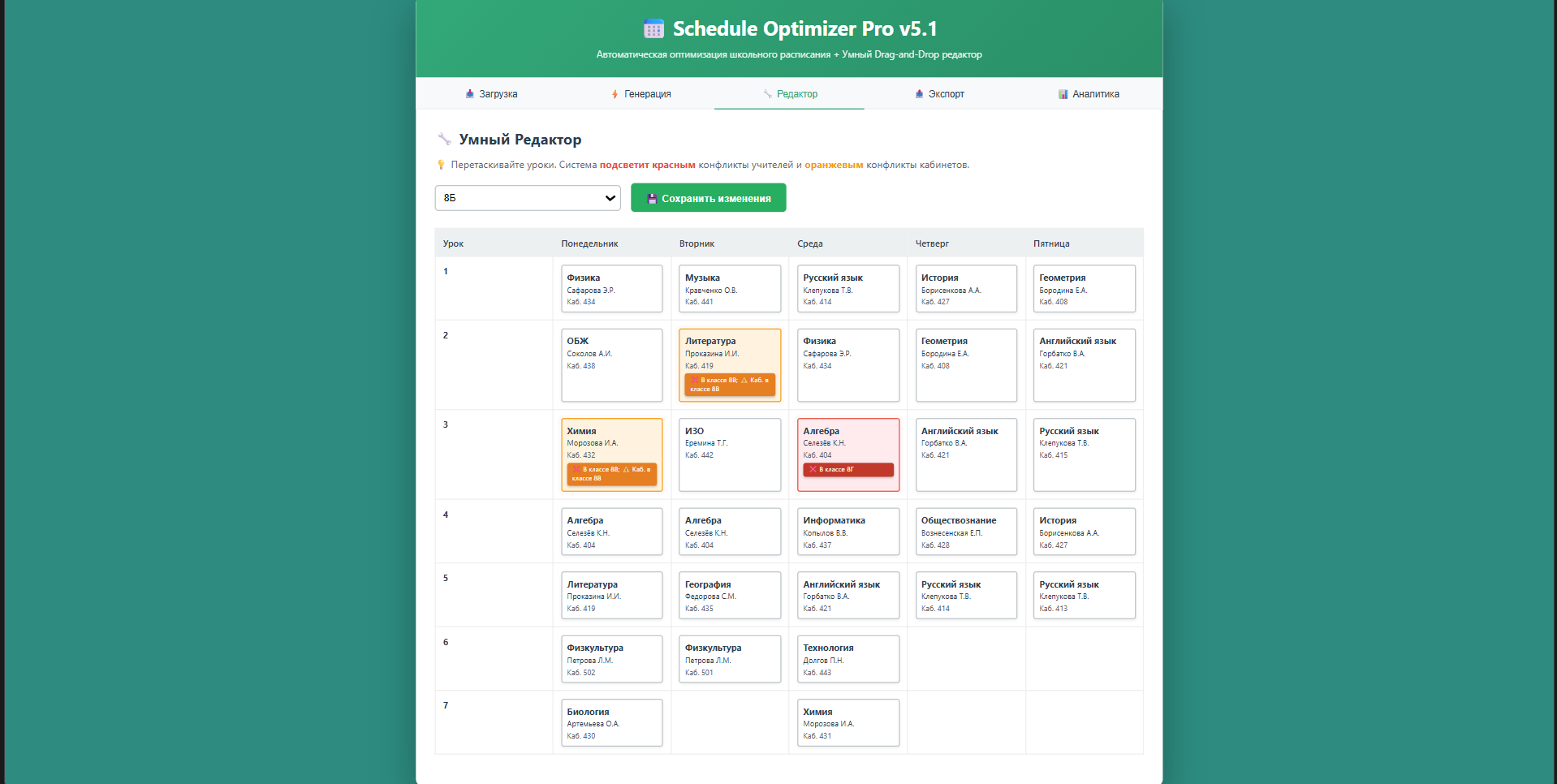
Рисунок 4. Демонстрация работы “Контроль конфликтов”
5. Аналитика: На вкладке "Аналитика" пользователь может видеть статистику распределения нагрузки по дням, классам и учителям.
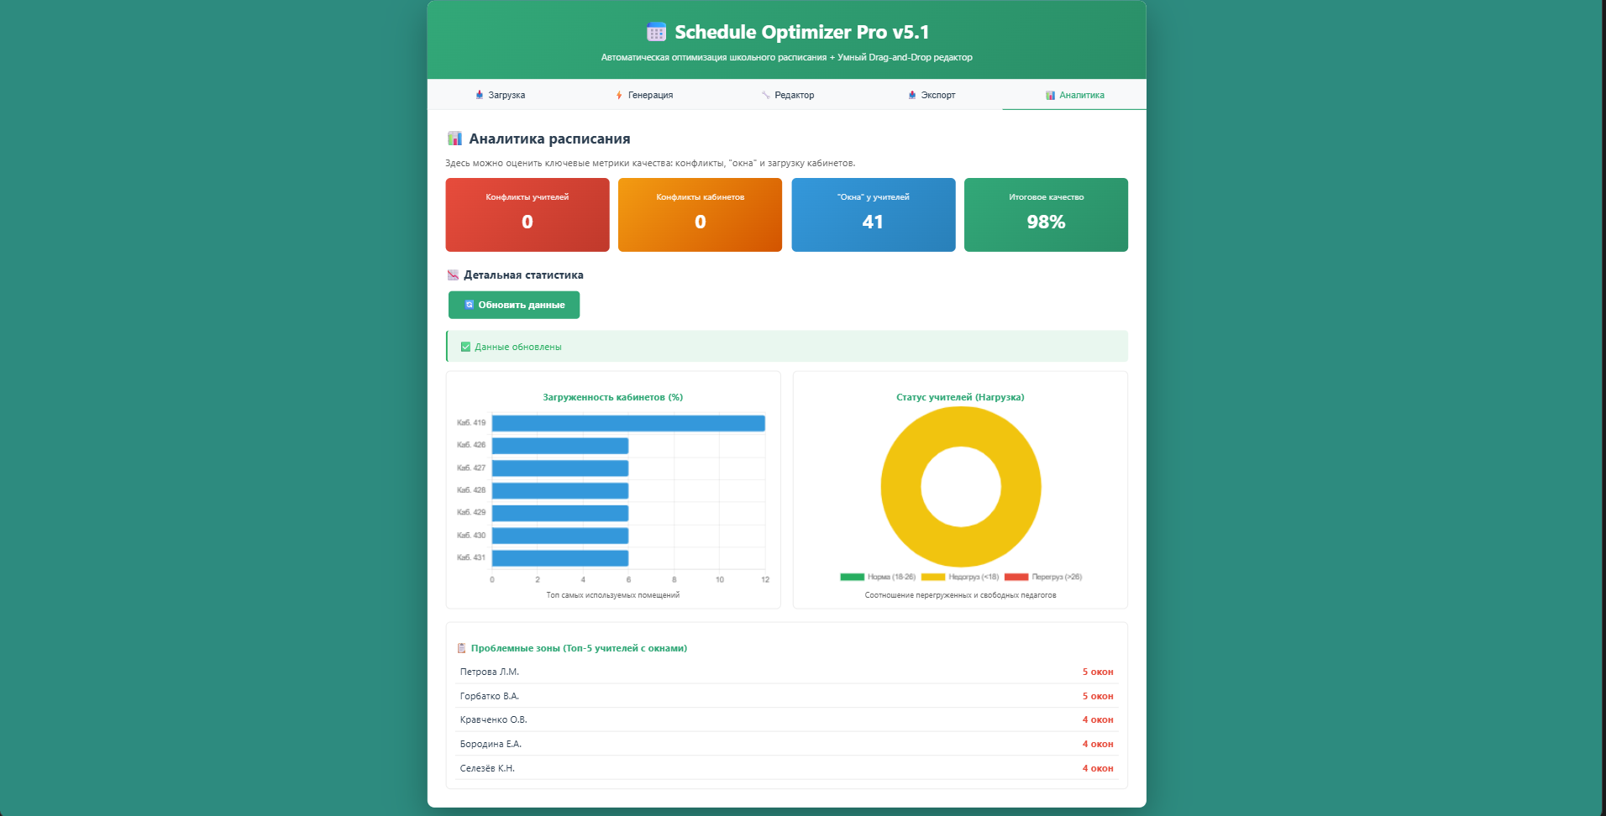Рисунок 5. Вкладка “Аналитика”
6. Экспорт: Система позволяет экспортировать расписание в различные форматы (Excel, PDF, JSON, iCal).
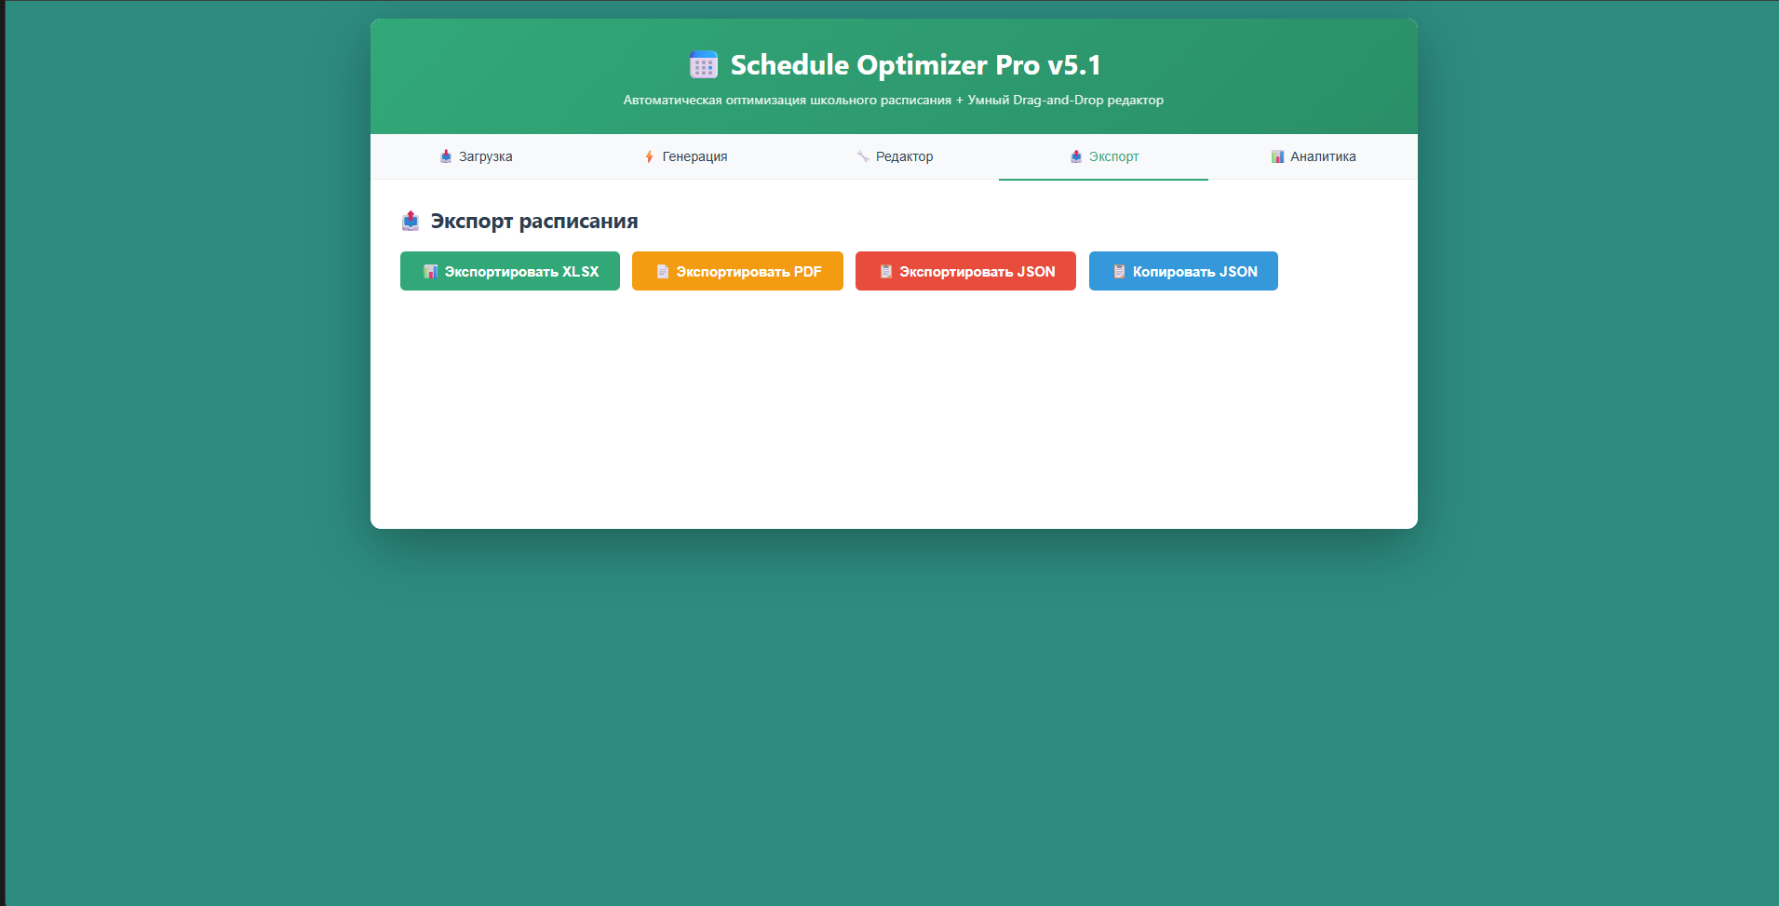
Рисунок 6. Вкладка “Экспорт”
6.2 Ограничения, учитываемые системой
Система учитывает следующие ограничения при составлении расписания:
Жёсткие ограничения (обязательны к соблюдению):
• Один учитель не может проводить два разных урока одновременно
• Один класс не может проводить два разных урока одновременно
• Одна аудитория не может быть назначена двум разным классам одновременно
• Все уроки для каждого класса должны быть расписаны
Мягкие ограничения (максимизируются):
• Максимальное количество уроков в день для каждого класса согласно СанПиН
• Равномерное распределение нагрузки по дням недели
• Предпочтение расписанию со сложными предметами в начале дня
• Минимизация перерывов для учителей между уроками

7. ПРАКТИЧЕСКАЯ ЗНАЧИМОСТЬ ПРОЕКТА
Социальная значимость:
- Повышение качества образования: Оптимальное распределение нагрузки способствует улучшению концентрации и успеваемости учащихся
- Соблюдение санитарных норм: Система гарантирует соблюдение требований СанПиН, защищая здоровье школьников
- Облегчение работы администрации: Завучи могут сосредоточиться на более важных задачах управления
- Доступность для малых школ: Система может быть сделана доступной для школ с ограниченным бюджетом
- Применимость в других странах: Система легко адаптируется к требованиям других стран
7.2 Экономическая оценка проекта
Исходные данные и предположения:
- Количество школ в России: 40,000
- Из них активно используют информационные системы: ~25% = 10,000 школ
- Среднее время составления расписания вручную: 6-9 часов на одно полугодие (включая согласования и правки с учителями)
- Уточнение: В актуальности указано "2-3 рабочих дня", что соответствует 16-24 часам при учёте согласований. Для консервативной оценки используем 8 часов (среднее).
- Чистое время непосредственного составления: 2-4 часа
- Согласования и доработки: 4-5 часов
- Стоимость часа работы завуча: 500-1,000 руб.
- Время составления расписания с помощью системы: 8-12 минут
- Составление расписания требуется: 2 раза в год (1-е и 2-е полугодие)
Расчёт экономии времени:
Формула 1: Сокращение времени на одно составление расписания
T сэкономлено = t ручное – t система = 480 минут - 10 минут = 470 минут = 7,83 часа
Формула 2: Годовая экономия времени на одну школу
T годовая = 2 × t сэкономлено = 2 × 7,83 мин = 15,66 часов/год
Формула 3: Годовая экономия в денежном эквиваленте (сценарий 1)
V1 = t годовая × Ставка 1 = 15,66 ч × 500 руб/ч = 7,830 руб/школу/год
Формула 4: Годовая экономия в денежном эквиваленте (сценарий 2)
V2 = t годовая × Ставка 2 = 15,66 ч × 1,000 руб/ч = 15,660 руб/школу/год
Среднее значение экономии: (7,830 + 15,660) / 2 = 11,745 руб/школу/год

Проверка рентабельности подписки:
Цена подписки: 300 руб/месяц × 12 месяцев = 3,600 руб/год
ROI (Return on Investment) для школы:
- При ставке 500 руб/час: 7,830 / 3,600 = 2.17x ✓ Выгодно
- При ставке 1000 руб/час: 15,660 / 3,600 = 4.35x ✓ Очень выгодно
- Среднее: 3.26x ✓ Экономически целесообразно
Вывод: школе экономически выгодно использовать систему, так как экономия в 2-4 раза превышает стоимость подписки.

Расчёт потенциального рынка:
Формула 5: Потенциальный рынок (25% проникновение)
M1 = 10,000 школ × 300 руб/месяц × 12 месяцев = 36,000,000 руб/год
Формула 6: Потенциальный рынок (50% проникновение)
M2 = 20,000 школ × 300 руб/месяц × 12 месяцев = 72,000,000 руб/год

Таблица 1 – прогноз валовой прибыли по сценариям:
Сценарий прибыли | Школ подписано | Доход в год | Годовая прибыль*
Консервативный (0,5 % рынка) | 500 | 1,800,000 ₽ | 900,000 ₽
Оптимистичный (1,5 % рынка) | 1,500 | 5,400,000 ₽ | 2,700,000 ₽
Агрессивный (3% рынка) | 3,000 | 10,800,000 ₽ | 5,400,000 ₽
* прибыль рассчитана как: Валовый доход * (1 – Операционные расходы 50% - Налоги 20 %)

Таблица 2 – Прогноз затрат на продвижение
Канал продвижения | Затраты, ₽ | Ожидаемые школы | Цена за школу, ₽
Реклама в обр. каналах VK | 50,000 | 300 | 167
Участие в форумах и сообществах учителей | 30,000 | 200 | 150
SEO продвижение и контент-маркетинг | 40,000 | 150 | 267
Демонстрация на выставках и конференциях | 20,000 | 100 | 200
ИТОГО | 140,000 | 750 | 187

Расчёт сроков окупаемости:
I 0 = Разработка (300,000) + Реклама на запуск (140,000) + Инфраструктура (50,000)
I 0 = 490,000 рублей
Ежемесячные операционные расходы: 35,000 руб.
(Включают: хостинг, поддержку, маркетинг, обновления)
Сценарий "Оптимистичный" (реалистичный вариант):
- Привлечение 50 школ в первый год (консервативнее, чем 125)
- К концу 3-го месяца: 150 подписчиков × 300 руб = 45,000 руб/месяц
- Чистая прибыль = 170,000 (усред.) - 35,000 = 145,500 руб/месяц

Формула 7: Период окупаемости (оптимистичный сценарий)
T окупаемости = 11 / 12 месячная
(При скорости привлечения 50 школ/месяц и операционных расходах 35,000 руб/месяц)
Вывод:
- Для достижения точки безубыточности требуется примерно 11-12 месяцев
- При оптимистичном сценарии (125 школ/месяц, 15,000 руб расходов) период сокращается до 5-6 месяцев
- При консервативном сценарии (30 школ/месяц, 40,000 руб расходов) период увеличивается до 18-24 месяцев

Итоговая экономическая оценка проекта:
Проект демонстрирует высокую экономическую эффективность:
- Для школ: ROI составляет 2-4x в год (экономия 7,800-15,600 руб при цене подписки 3,600 руб)
- Для разработчика (реалистичный сценарий):
- Период окупаемости: 11-12 месяцев
- После окупаемости: 130,000-150,000 руб прибыли/месяц
- Валовый доход при 1,500 подписчиках: 5,400,000 руб/год
- Чистая прибыль (~50% после расходов и налогов): 2,700,000 руб/год
- Потенциальный рынок: 36-72 млн рублей/год (при 25-50% проникновении)
- Критические метрики:
- Минимальная цена подписки для окупаемости: ~200 руб/месяц (ниже текущей)
- Максимальное время привлечения школы: ~187 руб (CAC - Customer Acquisition Cost)
- Lifetime Value школы (5 лет): 18,000 руб (при 3,600 руб/год)
- LTV/CAC коэффициент: 96x ✓ Отличный показатель
Таким образом, проект экономически привлекателен и имеет высокий потенциал для коммерциализации.

Ключевые допущения и риски:
Допущения, которые влияют на расчёты:
- Время ручного составления (8 часов):
- Может быть ниже (3-4 часа) для маленьких школ
- Может быть выше (12-24 часа) для крупных школ
- Скорость привлечения (50 школ/месяц):
- Зависит от маркетингового бюджета
- Без маркетинга: 5-10 школ/месяц
- С агрессивным маркетингом: 100-200 школ/месяц
- Операционные расходы (35,000 руб/месяц):
- Может варьироваться в зависимости от масштаба
- При 100 подписчиках: 30,000 руб
- При 10,000 подписчиков: 100,000+ руб
Риски:
- Конкуренция: Появление конкурентов может снизить цену подписки
- Насыщение рынка: Максимум 10,000 потенциальных клиентов (школы с ИС)
- Технические сложности: Интеграция с различными системами школ требует дополнительных затрат
- Законодательные изменения: Новые требования к обработке данных могут потребовать переработки
Несмотря на риски, проект остаётся экономически жизнеспособным с хорошей маржой безопасности.
8. РЕЗУЛЬТАТЫ И ПЕРСПЕКТИВЫ
8.1 Достигнутые результаты:
- Разработана и реализована система автоматической оптимизации школьного расписания, которая работает в режиме реального времени в веб-браузере
- Реализован генетический алгоритм, который за 8-12 секунд генерирует расписание, соблюдающее все жёсткие ограничения
- Создано веб-приложение с интуитивным интерфейсом, позволяющим администраторам загружать данные, запускать оптимизацию и экспортировать результаты
- Система протестирована на реальных данных школы №2070
- Полный исходный код проекта опубликован на GitHub: https://github.com/antonkozlov248-rgb/Optimization_Shedule_v1.4
- Проект развернут на облачной платформе Render.com и доступен по ссылке: https://optimization-shedule-v1-4-7.onrender.com/

8.2 Перспективы развития:
- Интеграция с системами управления образовательным учреждением (например, "Сетевой город. Образование")
- Добавление функций для оптимизации расписания дополнительных занятий и внеклассных мероприятий
- Реализация мобильного приложения для удалённого доступа к системе
- Внедрение машинного обучения для автоматической настройки параметров алгоритма
- Создание облачного сервиса с возможностью работы нескольких школ в едином пространстве
- Трансформация в коммерческий продукт с моделью подписки и поддержкой нескольких языков

9. СПИСОК ИСТОЧНИКОВ
- 1. Постановление Главного государственного санитарного врача РФ от 28 сентября 2020 г. № 28 "Об утверждении санитарных правил СП 2.4.3648-20".
- 2. Федеральный закон "Об образовании в Российской Федерации" от 29 декабря 2012 г. № 273-ФЗ.
- 3. Письмо Министерства просвещения РФ от 3 марта 2023 г. "Об организации образовательного процесса в 2023-2024 учебном году".
- 4. Goldberg D. E. Genetic algorithms in search, optimization, and machine learning. – Addison-Wesley, 1989. – 372 p.
- 5. Holland J. H. Adaptation in natural and artificial systems. – University of Michigan Press, 1975.
- 6. Mirjalili S., Mirjalili S. M., Lewis A. Grey wolf optimizer // Advances in Engineering Software. – 2014. – Vol. 69. – P. 46-61.
- 7. Kumar A., Jain V. K., Kumar P. A review on scheduling algorithms for cloud computing environment // International Journal of Advanced Research in Computer Science. – 2017.
- 8. Schaerf A., Gaspero L. D. Local search techniques for scheduling problems // CEJOR. – 2003. – Vol. 11, No. 2. – P. 137-162.
- 9. Dias T. G., Ferreira J. S. Scheduling school classes: A case study // European Journal of Operational Research. – 2006. – Vol. 171, No. 3.
- 10. Even S., Itai A., Shamir A. On the Complexity of Timetable Problems // SIAM Journal on Computing. – 1976. – Vol. 5, No. 4. – P. 691-703.
- Документация Flask: https://flask.palletsprojects.com/
- Документация NumPy: https://numpy.org/
- Документация Pandas: https://pandas.pydata.org/
- Документация Chart.js: https://www.chartjs.org/

